Rippikouluinfo Leiri 2 2021

Tervetuloa rippikouluun! Tässä on sinulle tietoa ryhmäsi kokoontumisista ja muita rippikouluun liittyviä ohjeita.

Olet ryhmässä Leiririppikoulu 2
- Leirimaksu 120€ laskutetaan
- Ryhmä kokoontuu ennen leiriä kirkossa sekä Huittisten seurakuntakeskuksen Helena-salissa (Papintie 1)
- Nuortenillat ovat Kulman nuorisotilassa (Seurakuntakeskuksen vieressä)
- Konfirmaatio on Huittisten kirkossa 25.7.2021

RYHMÄSI KOKOONTUMISPÄIVÄT
2020
- Pe 27.11. Nuortenilta Kulmassa klo 18—20
- La 12.12. Ensimmäinen ennakko-opetuspäivä klo 9—15 Helena-salissa
- Su 13.12. Ensimmäinen messu klo 10—12

2021
- La 20.2. Yhteisvastuukeräys klo 10—12.30 (Lähtö Kulmasta)
- Su 28.2. Toinen messu klo 10—12
- Pe 19.3. Nuortenilta klo 18—20
- La 22.5. Toinen ennakko-opetuspäivä klo 9—15 Helena-salissa
- Su 23.5. Kolmas messu, jota nuoret ovat mukana valmistelemassa. Vanhemmille info messun jälkeen. Klo 9.15—12.15

- Leiri ma 12.7.— su 18.7. Leiri, Tuulikarin leirikeskus, Tuulikarintie 37, 27170 Kuivalahti

- Pe 23.7. Konfirmaatioharjoitus klo 10—12, Huittisten kirkko
- Su 25.7. Konfirmaatio klo 10, Huittisten kirkko (klo 9 kokoontuminen kirkkoon, klo 9.15 valokuvaus)

Huom! Vampulassa konfirmoitavat: Pe 30.7.2021 konfirmaatioharjoitus klo 10—12 ja La 31.7.2021 konfirmaatio klo 13.
Rippikoululaiset osallistuvat toimintaan ryhmänä, annettujen ohjeiden mukaan.

Ne, jotka eivät syystä tai toisesta osallistu yhteisvastuukeräykseen, suorittavat korvaavan tehtävän. HUOM! Korvaavana tehtävänä osallistutaan messuun sekä johonkin muuhun seurakunnan järjestämään tilaisuuteen.
Nuortenillat korvataan messukäynnillä.

Niille, joilla on ennakko-opetusta jäänyt puuttumaan, on järjestetty kaksi rästipäivää:
- Ke 10.2.2021 klo 14.30 alkaen Helena-salissa ensimmäisen ennakko-opetuspäivän korvaamista varten
- Ke 2.6.2021 klo 14.30 alkaen Helena-salissa toisen ennakko-opetuspäivän korvaamista varten

RYHMÄSI OHJAAJAT:
Riparipappi Jyrki Smolander
jyrki.smolander@evl.fi tai 044 056 0165
ja
Nuorisotyönohjaaja Kaisa Vehmaa
kaisa.vehmaa@evl.fi tai 044 056 0166

Rippikoulutyöstä vastaava pastori
Maire Lampikoski, maire.lampikoski@evl.fi ja 044 901 6292
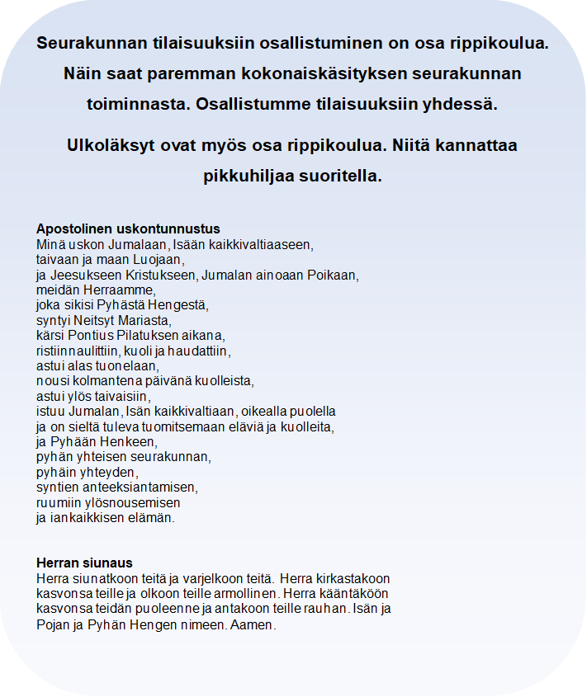

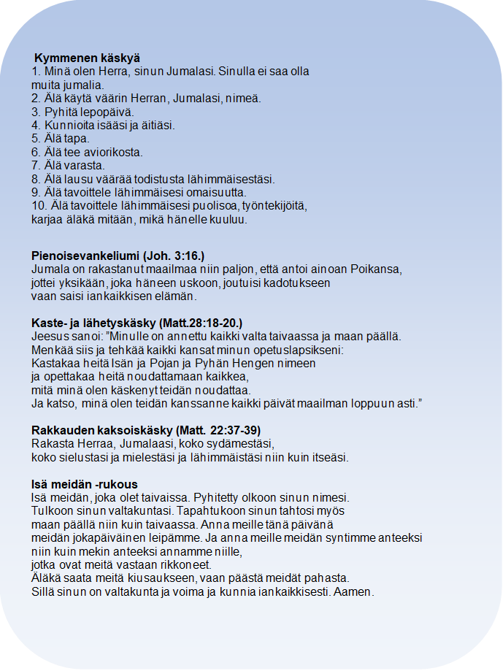

Huittisten rippikoululaisten ryhmäkuva 2021
Ryhmäkuvan kuvaa Kuvapassi ja sitä on mahdollisuus ostaa Kuvapassin liikkeestä, Lauttakylänkatu 4, Huittinen. Puh. 040 647 3007

